ПРАКТИЧНА ЧАСТИНА КОНТРОЛЬНОЇ РОБОТИ ДЛЯ ЗАОЧНОЇ ФОРМИ НАВЧАННЯ
Шановні студенти, номер варіанта для контрольної роботи обираємо за номером в списку групи!

Задача 1
Інвестор вкладає кошти в проект, який приноситиме йому Y % річних доходу протягом 5 років. Відсотки нараховуватимуться щокварталу. Сума інвестицій складає Z грн. Розрахуйте майбутню вартість інвестицій. Дані для розрахунку подано у таблиці 1.
Таблиця 1 – Варіанти значень Y і Z
Варіант | Y % | Z грн
1 | 6,0 | 110000,00
2 | 4,5 | 108000,00
3 | 5,0 | 102000,00
4 | 4,0 | 115000,00
5 | 4,2 | 112000,00
6 | 4,8 | 105000,00
7 | 6,2 | 110000,00
8 | 6,0 | 108000,00
9 | 4,5 | 102000,00
10 | 5,0 | 115000,00

Задача 2
П'ять років тому підприємство придбало комп'ютер. Термін експлуатації комп'ютера сім років. Розглядається проект заміни комп'ютера на новий, термін експлуатації якого теж сім років. Ціна старого комп'ютер G грн, нового – W грн, амортизація нараховується рівномірно. Прибуток підприємства оподатковується за ставкою у 18 %. Старий комп'ютер планується реалізувати. Дані для розрахунку подано у таблиці 2.
Таблиця 2 – Варіанти значень Z і W
Варіант | G грн | W грн
1 | 52000,00 | 15200,00
2 | 54000,00 | 15400,00
3 | 54000,00 | 15000,00
4 | 55000,00 | 15300,00
5 | 53000,00 | 15200,00
6 | 56000,00 | 15400,00
7 | 52000,00 | 15000,00
8 | 54000,00 | 15300,00
9 | 54000,00 | 15200,00
10 | 55000,00 | 15400,00

Задача 3
За проектом передбачаються інвестиції у сумі B грн. Грошовий потік першого року складе 200 000 грн, другого – 150 000 грн, третього – 200 000 грн і четвертого – 50 000 грн. Ставка дисконтування за проектом – Rq %. Оцініть ефективність проекту за допомогою критерію чистої приведеної вартості. Дані для розрахунку подано у таблиці 3.
Таблиця 3 – Вихідні дані для розрахунку
Варіант | B грн | Rq %
1 | 570000 | 15
2 | 600000 | 16
3 | 620000 | 18
4 | 600000 | 15
5 | 560000 | 17
6 | 530000 | 18
7 | 600000 | 17
8 | 620000 | 18
9 | 600000 | 16
10 | 560000 | 15

ПРИКЛАДИ РОЗВ’ЯЗАННЯ ЗАДАЧ

ЗАДАЧА 1

Методичні вказівки до розв’язання
Вартість грошей в часі виражається у вигляді процентної ставки.
Процентна ставка – вимірювання вартості грошей в часі, що відображає прибутковість, яку міг би отримати інвестор. Розрізняють дві схеми нарахування відсотків: прості відсотки і складні відсотки.
При використанні схеми простих відсотків дохід на інвестовану суму нараховується виходячи тільки з початкової суми інвестицій. При цьому, сума, яку зможе отримати інвестор через певний період часу, розраховуватиметься за наступною формулою.
(1.1)
де FV – майбутня вартість;
PV – теперішня вартість;
r – процентна ставка, яку виражено у коефіцієнтній формі;
n – кількість періодів, на які здійснюються інвестиції.
Майбутня вартість грошей FV (Future Value) – це сума грошей, яка буде отримана від інвестиції через певний період часу з урахуванням певної процентної ставки, тобто це вартість інвестицій в майбутньому.
При використанні схеми складних відсотків дохід нараховується не тільки на суму інвестицій, але і на нараховані раніше відсотки. У проектному аналізі для розрахунку майбутньої вартості використовується схема нарахування складних відсотків, оскільки проектний аналіз засновано на виборі найкращої з можливих альтернатив. Майбутня вартість в проектних розрахунках визначається за наступною формулою.
(1.2)
де FV – майбутня вартість; PV – теперішня вартість;
r – процентна ставка, виражена в коефіцієнтній формі;
n – кількість періодів, на які здійснюються інвестиції.
Процес розрахунку майбутньої вартості називається компаундуванням.
Іноді використовуються синоніми компаундинг, нарощування.
Компаундування – процес розрахунку майбутньої вартості первинної грошової суми через певний проміжок часу з використанням певної ставки відсотка.
Процентна ставка, яка використовується при розрахунку майбутньої вартості, називається ставкою компаундування. А значення, на яке помножується теперішня вартість, називається фактором майбутньої вартості, або коефіцієнтом компаундування і позначається FVIF (Future Value Interest Factor), який розраховується за наступною формулою.

(1.3)
де FVIF (n,r) – коефіцієнт компаундування, якщо процентна ставка
дорівнює r, а період інвестування – n;
r – процентна ставка, яку виражено в коефіцієнтній формі;
n – кількість періодів, на які здійснюються інвестиції.
Таким чином, якщо підставити формулу (1.3) до формули (1.2), можна розрахувати майбутню вартість так.

(1.4)
де FV – майбутня вартість;
PV – теперішня вартість;
FVIF(n,r) – коефіцієнт компаундування, якщо процентна ставка дорівнює r, а період інвестування – n .
Для полегшення розрахунків можна скористатися таблицею стандартних значень FVIF, в якій FVIF визначається на перетині кількості років і процентної ставки, на яких здійснюється інвестиція.
Якщо інвестиції здійснюються не на цілий період, а на його частину, розрахунок майбутньої вартості здійснюється за наступною формулою.

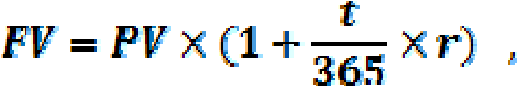
(1.5)
де t - кількість днів, на які здійснюється інвестиція;
FV – майбутня вартість; PV – теперішня вартість; r – процентна ставка, яку виражено в коефіцієнтній формі.
Якщо відсотки на інвестиції нараховуються кілька разів за період (рік), розрахунок майбутньої вартості виконується за наступною формулою:
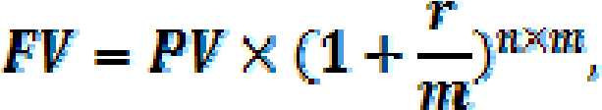
(1.6)
де FV – майбутня вартість;
PV – теперішня вартість;
r – процентна ставка, виражена в коефіцієнтній формі; m – кількість нарахувань за період, од.

Приклад розв’язання задача 1.
Інвестор вкладає кошти в проект, який приноситиме йому 15 % річних доходу протягом 5 років. Відсотки нараховуватимуться щокварталу. Сума інвестицій складає 105 000 грн. Розрахуйте майбутню вартість інвестицій.

Рішення:
В цьому випадку m=4, тому що період дорівнює року, а в році чотири квартали.
FV=105000×(1+0,15/4)^{4×5}= 608291,47 (грн)

Тобто, через п'ять років сума інвестицій складе 608291,47 грн.

ЗАДАЧА 2

Методичні рекомендації до розв’язання
Грошовий потік по активах можна розділити на три складові частини – операційний грошовий потік, приріст чистих капітальних витрат, приріст чистого оборотного капіталу.
CF_{t} = OCF_{t} - NC_{t} - NWC_{t}, (2.1)
де CF_{t} – грошовий потік в році t;
OCF_{t} – операційний грошовий потік в році t; NC_{t} – приріст чистих капітальних витрат в році t;
NWC_{t} – приріст чистого робочого капіталу в році t.
Грошовий потік може бути ординарним і неординарним.
Ординарний грошовий потік за проектом реалізується у тому випадку, коли негативний грошовий потік планується тільки в нульовому році, а в подальші роки грошові потоки будуть позитивними.
Неординарний грошовий потік характеризується нерівномірним чергуванням негативних і позитивних грошових потоків.
Грошові потоки різних років не можуть бути підсумовані – спочатку їх необхідно продисконтувати для того, щоб привести до зіставного вигляду, врахувати зміну вартості грошей в часі.
Дисконтований грошовий потік (Discounted Cash Flow, DCF) – це грошовий потік, приведений до нульового року за допомогою дисконтування.
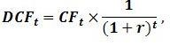 (2.2)
де DCF_{t} – дисконтований грошовий потік в році t; CF_{t} – грошовий потік в році t; r – ставка дисконтування в коефіцієнтній формі.
Залежно від призначення грошового потоку і особливостей його розрахунку іноді виділяють окремо чистий грошовий потік (Net Cash Flow, NCF), дисконтований чистий грошовий потік (Discounted Net Cash Flow, DNCF), кумулятивний грошовий потік, кумулятивний дисконтований грошовий потік.
Чистий грошовий потік (NCF) – це грошовий потік, що відображає рух грошових коштів і що показує наскільки притоки грошових коштів перевищили відтоки (або навпаки), але що не враховує схему фінансування, яку буде використано. Чисті грошові потоки зазвичай негативні на початку проекту, а надалі стають позитивними. Як правило, саме чисті грошові потоки за кожен рік проекту використовуються для розрахунків критеріїв ефективності проекту.
Дисконтований чистий грошовий потік (DNCF) – це чистий грошовий потік кожного року, який приведено за відповідною ставкою дисконтування.
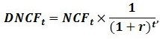 (2.3)
де DNCF_{t} – дисконтований чистий грошовий потік в році t; NCF_{t} – чистий грошовий потік в році t; r – ставка дисконтування в коефіцієнтній формі.
Кумулятивний грошовий потік – це сума грошових потоків за всі роки, що передують року, в якому обчислюється кумулятивний грошовий потік, включаючи грошовий потік цього року. Це грошовий потік наростаючим підсумком. Так, кумулятивний грошовий потік першого року розраховується як сума грошового потоку нульового року і грошового потоку першого року. А кумулятивний грошовий потік п'ятого року – сума грошових потоків з нульового року по п'ятий.
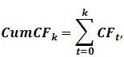 (2.4)
де CumCF_{t} – кумулятивний грошовий потік в році k; CF_{t} – грошовий потік в році t.
Кумулятивний дисконтований грошовий потік в році t – це сума грошових потоків, кожен з яких приведено до зіставного вигляду за допомогою дисконтування, за t років.
Операційний грошовий потік OCF (Operating Cash Flows) – це грошовий потік, який є результатом щоденної роботи підприємства по виробництву і реалізації продукції, робіт або послуг.
Для розрахунку операційного грошового потоку необхідно визначити різницю між притоками від операційної діяльності і відтоками від операційної діяльності.
До притоків від операційної діяльності OCIF (Operating Cash In-flows) відносяться:
- виручка від реалізації продукції (робіт, послуг);
- отримувана орендна плата;
- отримувані ліцензійні платежі;
- збільшення вигод (доходів) унаслідок реалізації проекту;
- зменшення витрат унаслідок реалізації проекту.
До відтоків від операційної діяльності OCOF (Operating Cash Out-flows) відносяться:
- витрати на виробництво і реалізацію продукції (робіт, послуг);
- податкові платежі;
- зменшення доходів унаслідок реалізації проекту;
- збільшення витрат унаслідок реалізації проекту.
Не дивлячись на схожість в методиці розрахунку операційного грошового потоку і методиці розрахунку прибутку від операційної діяльності, між ними існують і значні відмінності.
Так, значення має момент виникнення вигод і витрат. За правилами бухгалтерського обліку витрати і вигоди відбиваються у момент здійснення операції. Так, якщо було проведено відвантаження реалізованої продукції - дохід нараховується незалежно від того, було проведено оплату чи ні. При розрахунку операційного грошового потоку порядок обліку зворотний – незалежно від того, коли було здійснено операцію, вигоди і витрати враховуються у момент надходження грошових коштів.
Формування амортизаційного фонду на підприємстві можна вважати за застарілу традицію і на практиці реалізується рідко. В умовах транзитивної або ринкової економіки, подібне перерахування коштів на особливий рахунок означало би для власників підприємств відволікання оборотних коштів. Таким чином, на даний час необхідності в створенні амортизаційного фонду немає.
Для результатів проекту також має значення те, який метод нарахування амортизації використовується для проекту – рівномірної або прискореної амортизації. Використання методу прискореної амортизації, як правило, є доцільнішим. Це обумовлено тим, що вартість грошей на початку проекту більше, ніж наприкінці, а, отже, зменшення суми податків на початку проекту вагоміше, ніж наприкінці.

ПРИКЛАД РОЗВ’ЯЗАННЯ задача 2
П'ять років тому підприємство придбало комп'ютер. Термін експлуатації комп'ютера сім років. Розглядається проект заміни комп'ютера на новий, термін експлуатації якого теж сім років. Ціна старого комп'ютер 5600 грн, нового – 15 000 грн. Амортизація нараховується рівномірно. Прибуток підприємства оподатковується за ставкою у 18 %. Старий комп'ютер планується реалізувати.
Рішення:
У даному прикладі поки абстрагуємося від додаткових вигод від заміни комп'ютера і методики розрахунку грошового потоку, а зупинимося тільки на питанні амортизації.
Амортизація нараховується рівномірним способом, тому для розрахунку амортизації використовуємо наступну формулу.
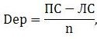, (2.5)
де ПС – повна вартість актива;
ЛС – ліквідаційна вартість актива;
n – термін експлуатації актива.
Розрахуємо амортизацію старого устаткування.
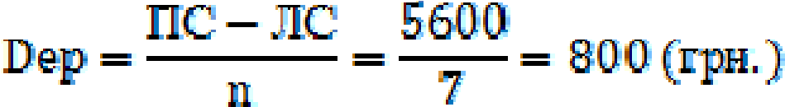

Розрахуємо амортизацію нового устаткування.
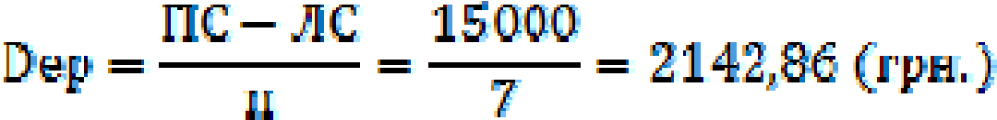

Амортизаційні відрахування повинні були відноситися на собівартість підприємства ще в перебігу двох років. Отже, впродовж перших двох років проекту з EBITDA (дохід до відрахування податків і амортизації) повинна відніматися сума 2142,86 – 800=1342,86 (грн), а не 2142,86 грн.
Таким чином, ми враховуємо яку суму податку на прибуток підприємство могло заощадити, але не заощадило. Ця сума складає 800×2×0,18 = 288 грн.

ЗАДАЧА 3

Методичні рекомендації до розв’язання
Одним з основних критеріїв, який застосовується для оцінки ефективності проектів, є чиста приведена вартість. Цей критерій може бути використано самостійно, може супроводжуватися розрахунком інших критеріїв (що доцільніше), але він оцінюється у переважній кількості випадків.
Чиста приведена вартість (Net Present Value, NPV) – показник, який відображає приріст вартості підприємства у результаті реалізації проекту, оскільки він розраховується як різниця між сумою грошових притоків у наслідок реалізації проекту, які приведені до їх теперішньої вартості, і сумою продисконтованих витрат, які необхідні для здійснення проекту.
Проект вважається за ефективний, якщо NPV проекту більше нуля. Якщо порівнюються декілька альтернативних проектів, то за більш ефективний вважається той проект, чиста приведена вартість якого більша.
Одним з недоліків NPV є те, що він не дозволяє порівнювати проекти з однаковою чистою приведеною вартістю, але різною капіталоємністю. Тому рекомендується проводити оцінку ефективності проектів за допомогою декількох критеріїв. Так, для порівняння проектів з однаковою чистою приведеною вартістю рекомендується застосування коефіцієнта рентабельності інвестицій або/та коефіцієнта вигоди-витрати для вибору проекту з меншою капіталоємністю.
При розрахунку NPV можуть використовуватися різні по роках ставки дисконтування. У даному випадку необхідно до кожного грошового потоку застосовувати індивідуальні коефіцієнти дисконтування, які відповідатимуть даному кроку розрахунку. Крім того, можлива ситуація, що проект, прийнятний при постійній дисконтній ставці, може стати неприйнятним при змінній.
Залежно від наявності інформації, за якою проводиться розрахунок чистої приведеної вартості, можливі три варіанти представлення формули розрахунку NPV. Всі три варіанти дають однаковий результат.
Якщо за проектом передбачені крупні первинні інвестиції, то розрахунок NPV можливо здійснювати за наступною формулою.
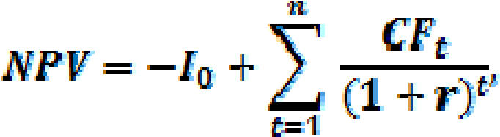
(3.1)
де I₀ – первинні інвестиції;
CF_{t} – грошовий потік у рік t;
r – ставка дисконтування проекту; n –тривалість проекту .

ПРИКЛАД РОЗВ’ЯЗАННЯ задача 3
За проектом передбачаються інвестиції у сумі 500 000 грн. Грошовий потік першого року складе 200 000 грн, другого – 150 000 грн, третього – 200000 грн і четвертого – 50 000 грн. Ставка дисконтування за проектом – 18%. Оцініть ефективність проекту за допомогою критерію чистої приведеної вартості.
Рішення:
NPV= -500 000 +$\frac{200000}{(1+0,18)1}+\frac{150000}{\left(1+0,18\right)2}+\frac{200000}{\left(1+0,18\right)3}+\frac{50000}{\left(1+0,18\right)4}=-75265,19 грн.$
Проект є неефективним, тому що чиста приведена вартість менше нуля.

